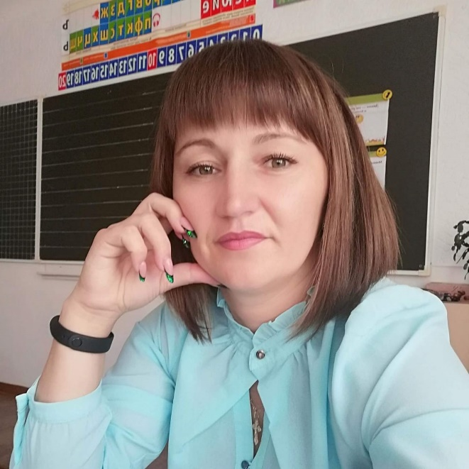
Резюме учителя
ФИО: Тищенко Оксана Федоровна
Год рождения: 17 июня 1984
Образование: Средне-специальное
Специальность: учитель начальных классов
Опыт работы: 5 лет и 6 месяцев
Место работы: МКОУ «СОШ № 31» п. Восток, Красноармейский муниципальный район, Приморский край.
Обязанности:
- Преподаю математику, русский зык, литературное чтение, окружающий мир, технологию, ИЗО, музыку, ОРКСЭ все эти предметы разные, но каждый по своему интересный.
- Ежедневно провожу не менее 4 уроков по своим предметам
- Организовала, успешно провела более 15 внеклассных мероприятий на уровне класса (торжественные линейки, праздники, музыкальные сказки)
- Вела подготовку учащихся к сдачи аттестационных зкзаменов после окончания начальной школы.
- Ежегодно готовлю 2-3 учеников из класса для участия в олимпиадах по русскому языку, математике и окружающему миру.
Достижения:
- При работе с детьми использовала индивидуальный подход к каждому ребенку. В результате средний балл по всем предметам составляет от 53,3-85,00%
- Подготовила более 20 человек для участия в олимпиадах, 12 из них заняли призовые места.
Профессиональные навыки:
- Опыт индивидуальной работы с детьми в возрасте от 7-11 лет.
- Владение ФГОС начальной школы
- Навыки проведения внеклассных мероприятий численностью до 22 человек: классные часы, викторины, конкурсные программы, игровые и спортивные мероприятия.
- Умение вести консультационную работу с родителями проблемных учеников
- Умение работать с электронным дневником.
- Имею психологическое образование, которое хорошо помогает при работе с детьми и родителями.
Дополнительные сведения:
- С детства мечтала работать учителем, особенно хорошо получается находить общий язык с младшими школьниками.
- Постоянно читаю новостную информацию на образовательных сайтах, книги по психологии и педагогике классических и современных авторов.

